Directivas: son una forma de agregar nuevas capacidades a un elemento de su pantalla.

Templates: Especifican como se mostraran los componentes.

Cosas a recordar de Angular:

Faster

Dependency Injection

Zone.js

Multiple Rendering Targets

Que es un componente?

Pre-requisitos

http://blogs.msmvps.com/deborahk/angular-2-getting-started-problem-solver/

https://github.com./Deborahk/Angular-GettingStarted

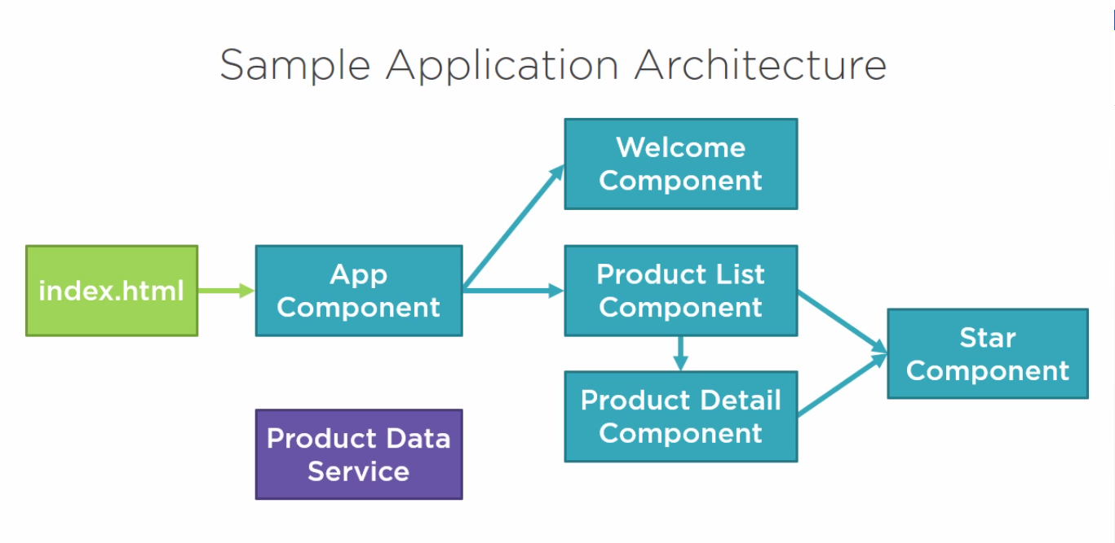

1. **First Things First**



**TypeScript**: es un lenguaje de código abierto que es un supe conjunto de JavaScript y se compila con JavaScript simple mediante la compilación. Está fuertemente tipado, por lo que cada variable, cada función y cada parámetro de función pueden tener un tipo de datos.

Implemente clases, interfaces y herencia.

**TypeScript Playground**

<http://www.typescriptlang.org/Playground/>

**Setting up Our Environment**

1 – Install NPM

2 – Set up the Angular Application

Los módulos ayudan a organizar la aplicación en bloques cohesivos de funcionalidad. Cada aplicación posee por lo menos un módulo Angular.

Podemos definir módulos compartidos, estos sería bueno si tenemos dos módulos separados pero entre ellos usan una función idéntica, podríamos escribir un módulo compartido para utilizar entre ambos. (Herencia)

Los módulos están segmentados a su vez en Componentes, y los componentes solo pueden pertenecer a un solo Modulo.

1. Introduction to Components



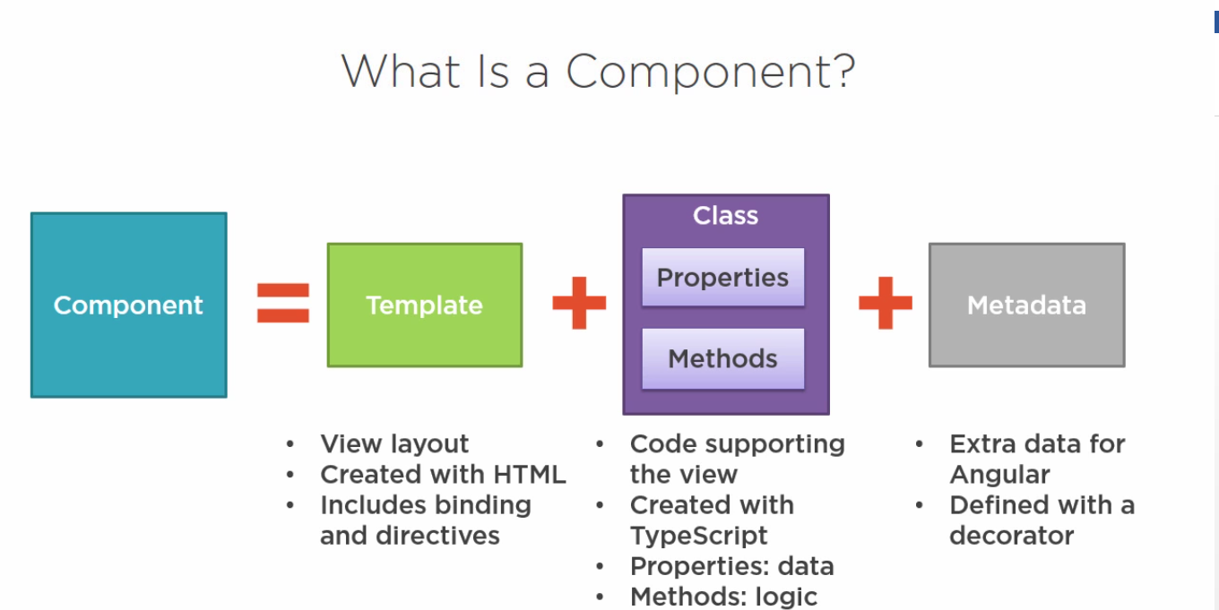

Una clase se convierte en Componente cuando le damos metadatos.

Angular necesita metadatos para comprender como crear una instancia del componente, construir la vista e interactuar con el componente.

Un **Decorator** (Decorador) es una función que agrega metadatos a una clase, sus miembros o sus argumentos. A su vez es una función JavaScript que se implementa en TypeScript.

El Decorator siempre tiene el prefijo **@**.

Como el Decorator es una función colocamos luego del Nombre los () EJ:

@Component

( {

} )

Esta Sintaxis es diferente en algunas cosas, tal como el uso del ; no es necesario en los Decorator

El **Selector**: Define el nombre directivo del Componente.

Una **Directiva** es simplemente una etiqueta HTML Personalizada.

Un componente siempre debe de tener una **Plantilla** o **Template.**

Con los templetes Definimos el diseño para el Fragmento de la interfaz de usuario o la vista administrada por este componente. 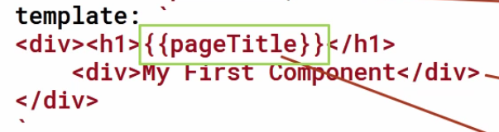

Las dobles llaves {{ }} indican la unión de datos (Data Binding)

Para ver los paquetes que podemos importar en Angular

https://www.npmjs.com/~angular